Se introducen los datos en los diferentes elementos.
Se añaden cirujanos a la lista.
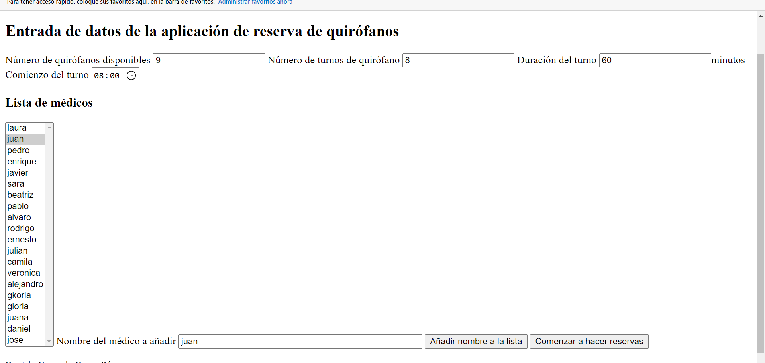
Al comenzar a hacer reservar pide confirmación de los datos introducidos
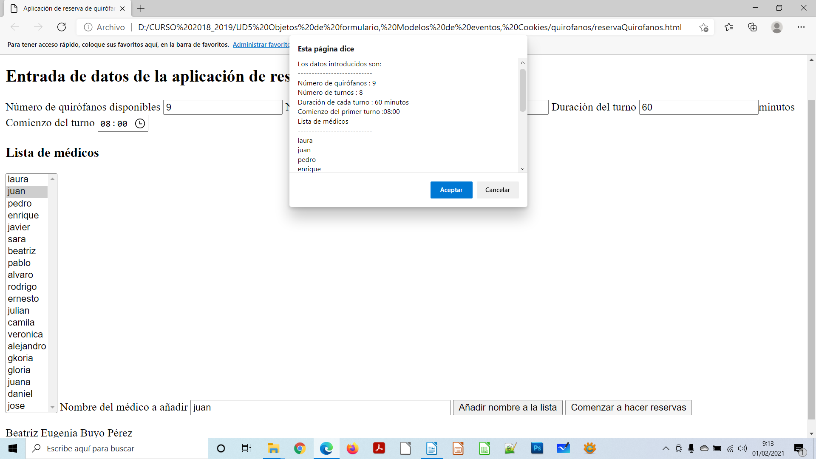

Si se confirma se muestar la siguiente pantalla donde comenzaremos a reservar:
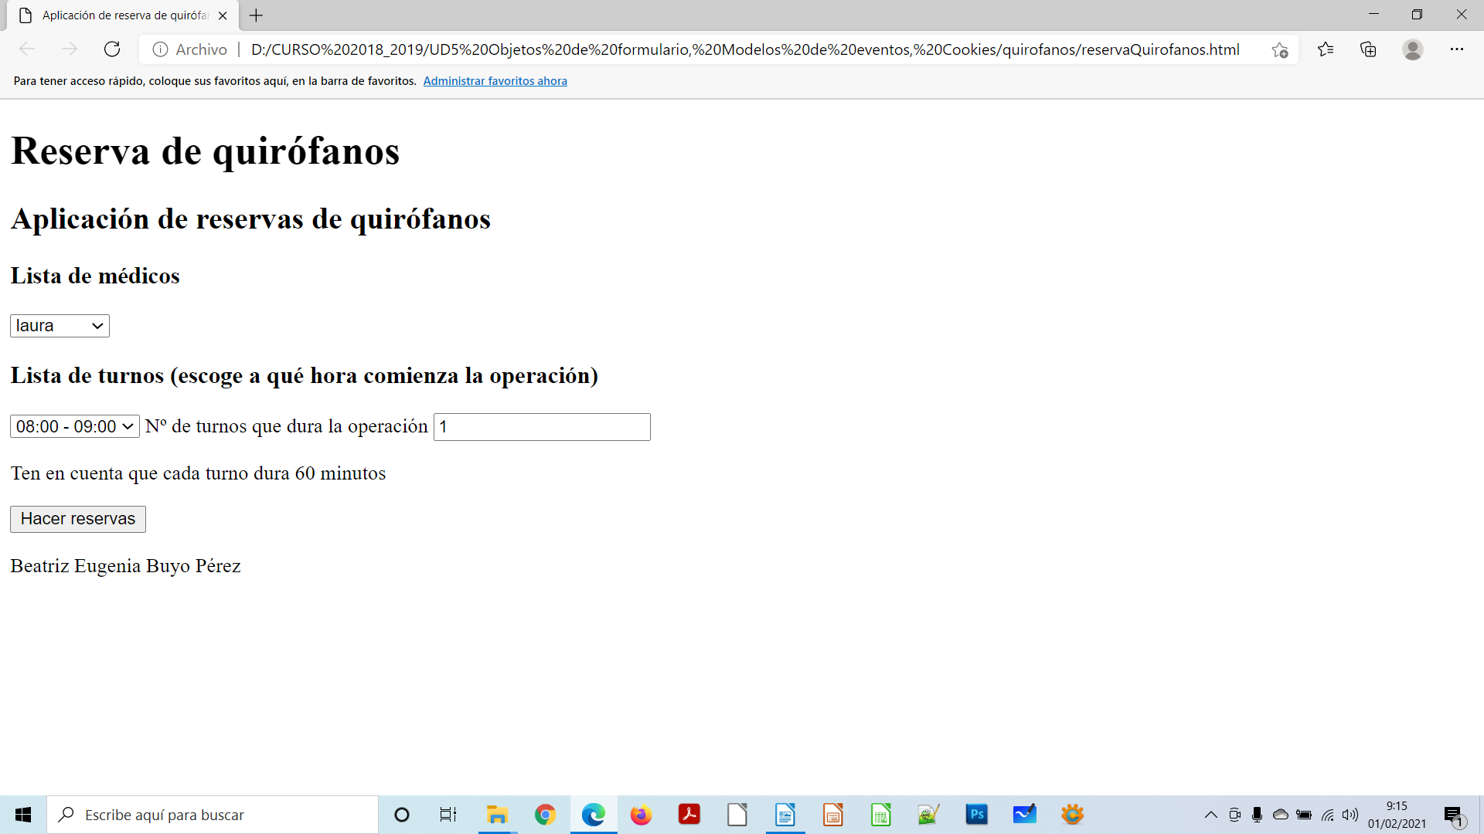
Escogemos los datos y pulsamos en Hacer reservas
Nos pide confirmación de los datos
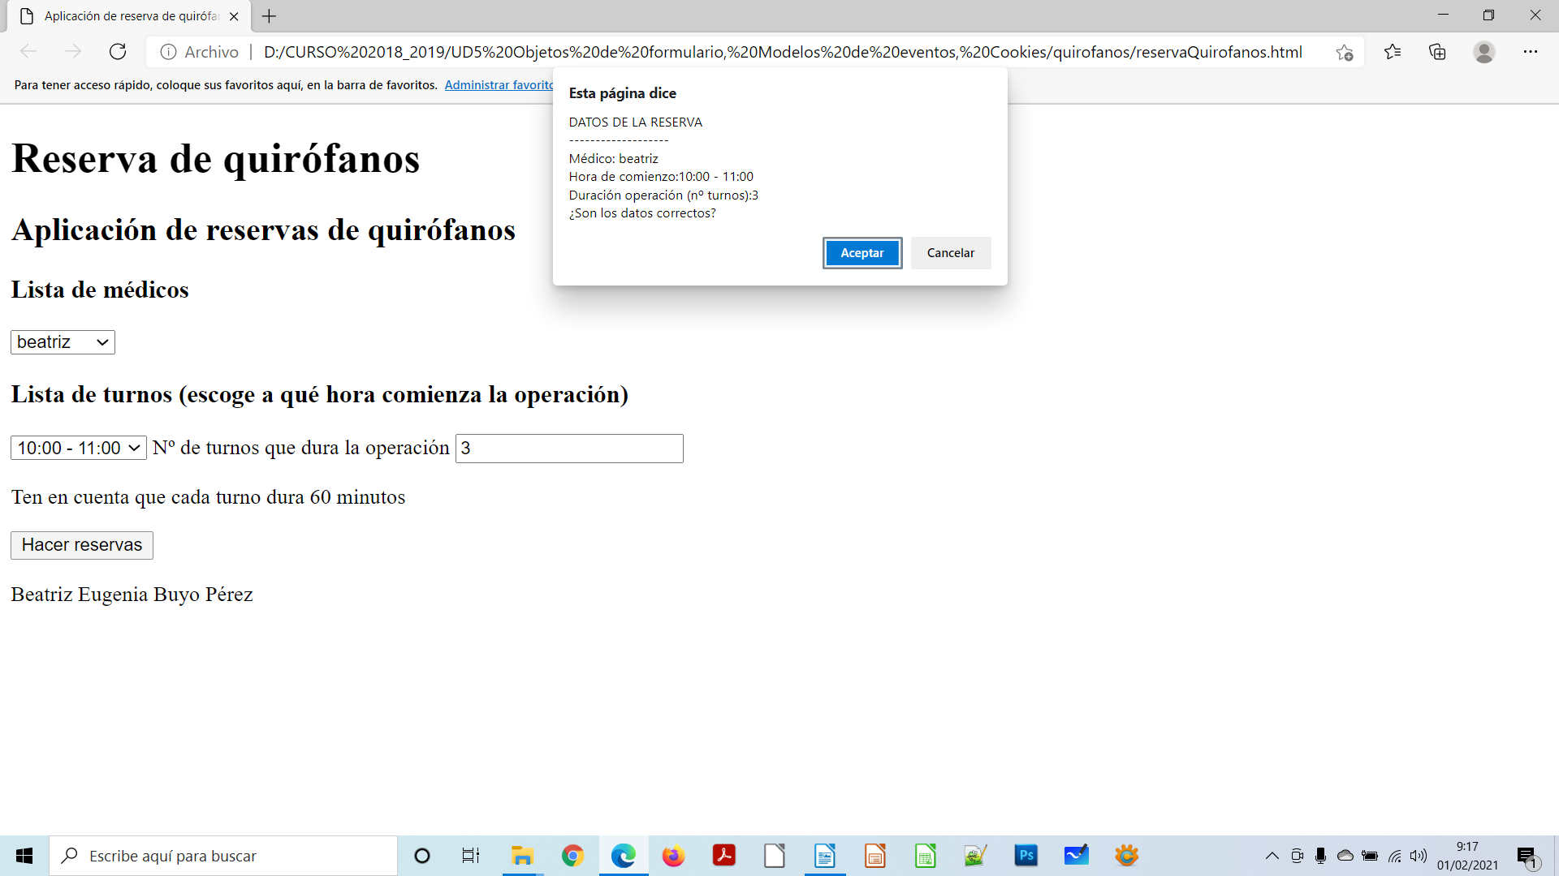

Si pulsamos Aceptar nos avisa
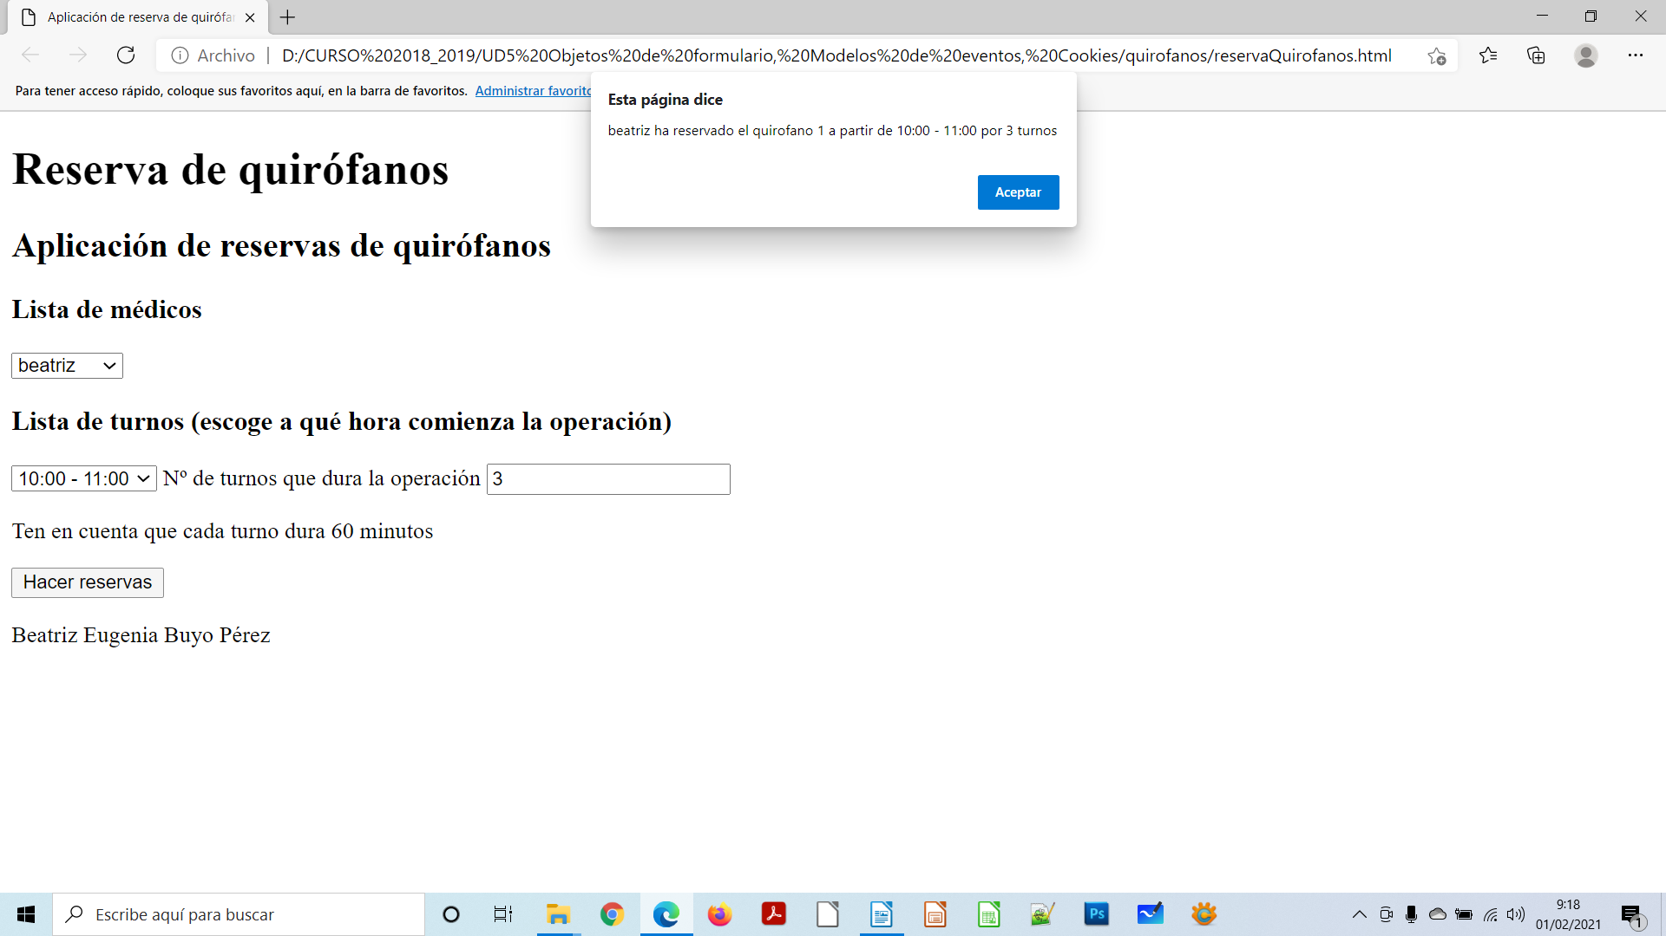

Después de aceptar veremos el estado actual de los quirófanos
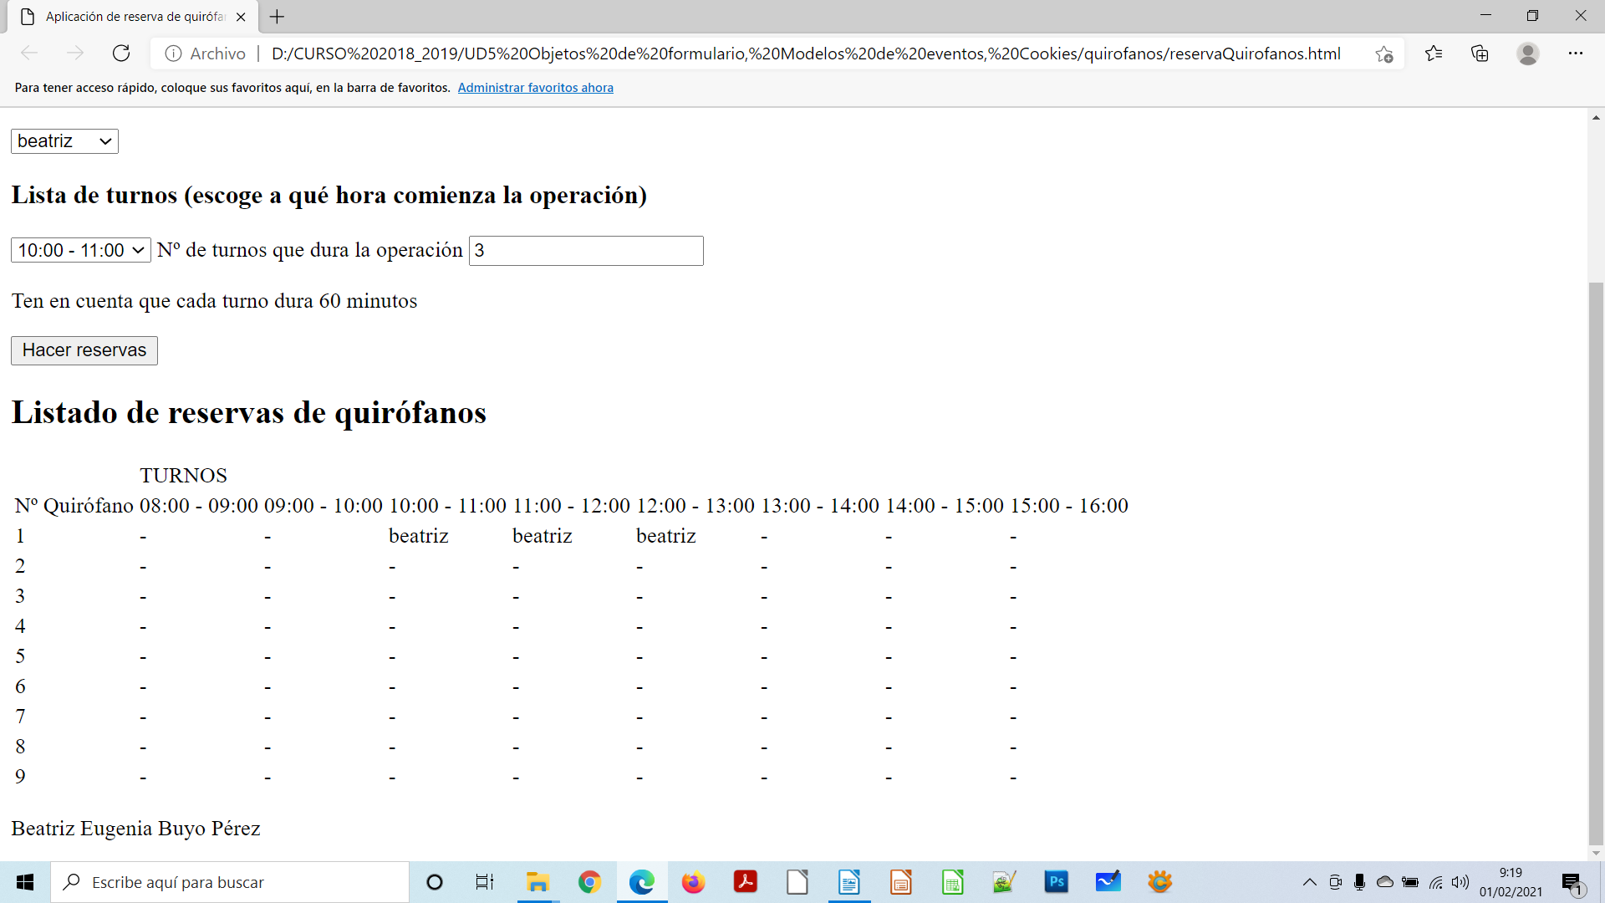
Hacemos más reservas en ese mismo tramo para comprobar que se asignan otros quirófanos.
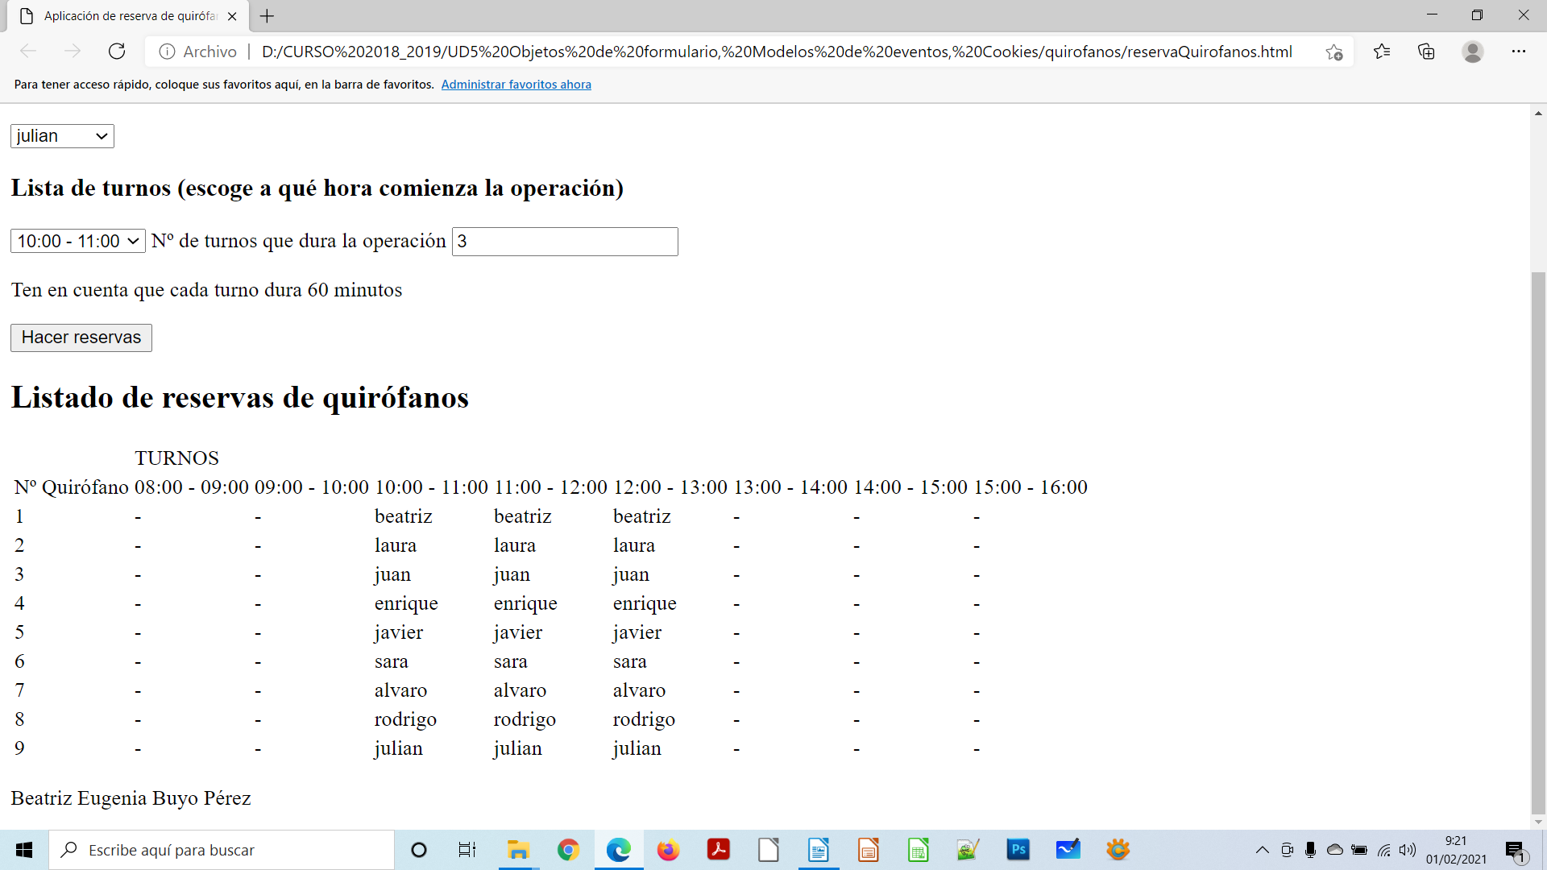
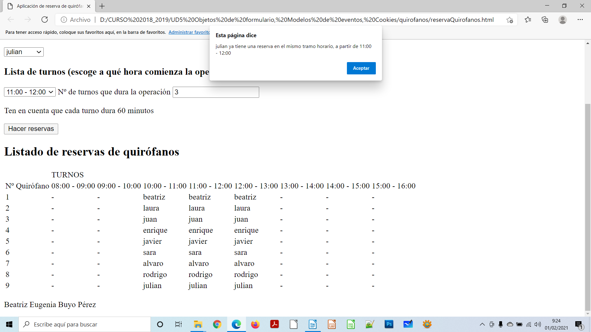
Si intentamos reservar ese mismo tramo horario u otro donde se solape parte del horario por el mismo médico, la aplicación avisa de que ese médico está ocupado en ese tramo horario

Si el médico está libre y hay quirófano disponible para el tramo horario solicitado se le asignará el primer quirófano disponible y avisará en caso contrario.
